Воспитатель: Лычкина Оксана Павловна
Консультация для родителей
«Правильная осанка у ребенка: советы родителям»
Разумная мама следит за осанкой ребенка с рождения. Однако, многие даже не задумываются над тем, что правильная и красивая осанка не дается с рождения, а формируется путем ежедневных совместных усилий родителей и ребенка.
Как бы нам не хотелось, но число юных пациентов с диагнозом сколиоз стремительно растёт. Как сформировать правильную осанку и что предпринять, чтобы предотвратить искривление позвоночника у ребенка?
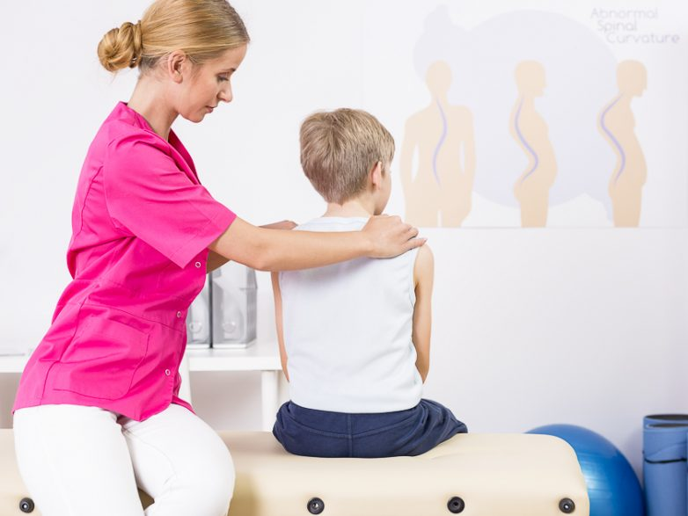
Нарушению осанки способствует плоскостопие
Позвоночник очень тесно связан с кровеносной и нервной системой, и быстро реагирует на любое заболевание организма. Смещение одного из сегментов позвоночника приводит к появлению нарушений в соседних органах, расположенных рядом с сегментом. Например, из-за неудобной обуви одна нога может стать немного короче, чем другая, это в свою очередь станет причиной наклона таза в сторону. Чтобы это компенсировать и сохранить равновесие тела, позвоночник станет искривляться дугой в противоположную сторону, и как следствие, высота плеч станет разной. Именно такие, незначительные на первый взгляд, мелочи играют решающее значение в правильной осанке ребенка, а потом и взрослого.
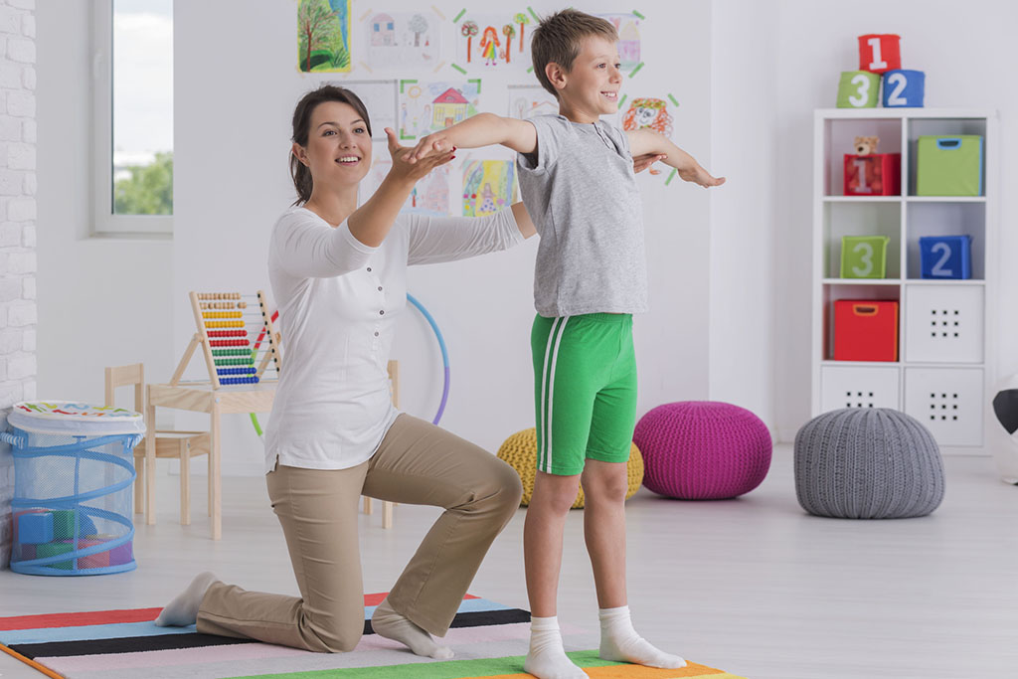
Плохая осанка затрудняет дыхание и кровообращение, снижаются окислительные процессы в организме, что ведет к усталости во время физической и умственной работы. Искривленный позвоночник может привести не только к близорукости и остеохондрозу, но и нормальному функционированию внутренних органов. Кроме физиологических последствий кривой спины не менее пагубные – психологические. В какой бы супер современной одежде ребенок не был одет, если он сутулый, то смотрится неудачником и мямлей. Психологи утверждают, что сутулого, с понурой головой ребенка воспринимают как неудачника. Это влияет на психику самого ребенка, который, в конце концов, сам начинает верить в то, что неудачник.
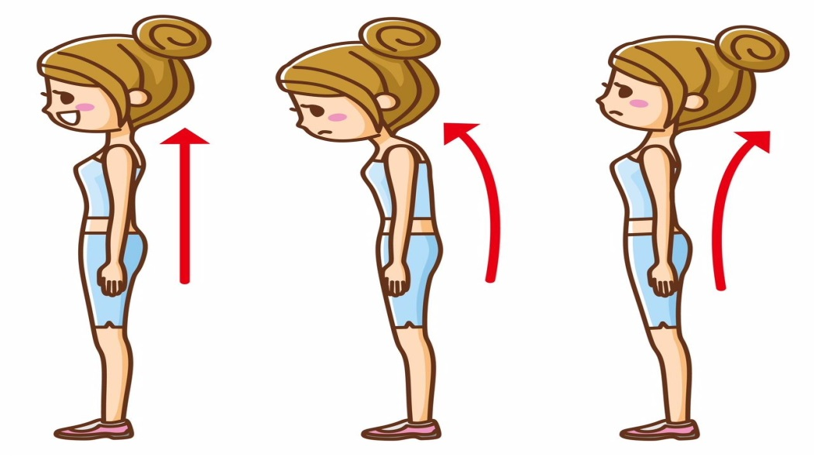
Нарушению осанки способствует плоскостопие. Чем раньше его обнаружить, тем легче исправить. Определить плоскостопие легко: подошву ученика смачивают слабым раствором марганцовки и делают оттиск на бумаге. Стопа бывает нормальная, плоская и полая. Для формирования правильной осанки большое значение имеют упражнения, укрепляющие мышцы стопы, которые предупреждают плоскостопие и помогают исправить его.
Правильная осанка не дается с рождения
О красивой осанке родители должны думать, когда малыш еще лежит в коляске. Для формирования у ребенка правильной осанки родителям необходимо:
До года регулярно делать младенцу общеукрепляющий массаж.
Не спешить ребенка усаживать, обкладывая подушками раньше времени.
Не начинать раньше времени учить ребенка ходить.
Не гулять часами в складной прогулочной коляске с провисшим дном.
Побуждать ребенка как можно больше ползать, чтобы укреплялись мышцы спины и шеи.
Приучить малыша спать, ровно расправив ножки, а не свернувшись калачиком.
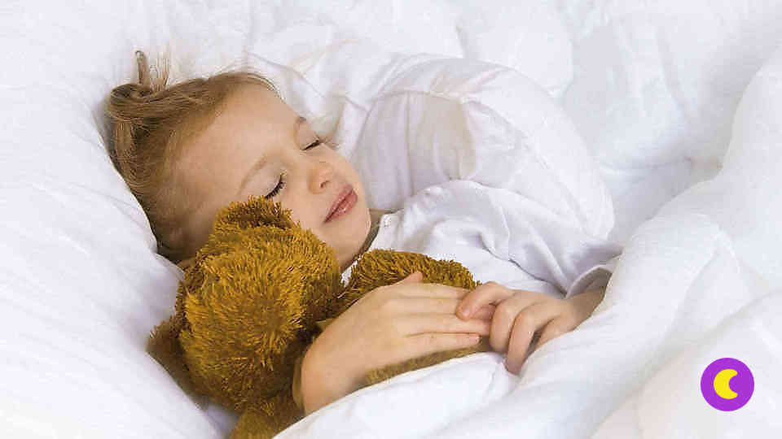

Приобрести для сна ровный и жестский матрас, маленькую и низкую подушку.
Не разрешать ребенку читать лежа.
Особенно нужно обратить внимание родителям на осанку ребенка во время принятия пищи, работы над домашним заданием, сидя за компьютером. Читать и писать ребенок должен за столом, а не сидя в кресле или на диване. Непосредственная обязанность родителей – следить за тем, чтобы при любой работе за столом у ребенка ноги, спина и руки имели опору. Спина должна вплотную касаться спинки стула, сохраняя поясничный изгиб. Высота стола должна быть на 2-3 см выше локтя опущенной руки сидящего. При этом высота стула не должна превышать высоту голени. Если ноги не достают до пола, надо подставить скамейку, чтобы тазобедренные и коленные суставы были согнуты под прямым углом. Лучше всего подходит кресло, регулируемое по высоте, с высокой спинкой и подлокотниками.
Нарушения осанки возникают из-за недостатка движения. Прогулки, занятия туризмом, танцами и плаванием будут очень полезны.

Для правильной осанки вредно:
Ездить на самокате, кататься на велосипеде, низко пригнувшись к рулю.
Заниматься в младшем школьном возрасте видами спорта, которые делают позвоночник чрезмерно гибким и подвижным (теннис, фехтование, бадминтон, бокс, художественная и спортивная гимнастика, борьба), что в дальнейшем может плохо сказаться на осанке.
Держать груз на вытянутых руках, а также поднимать тяжести, не используя силу ног.
Носить сумку с учебниками через плечо вместо ранца. Ранец или рюкзак с жесткой (ортопедической) спинкой и широкими лямками ребенок должен носить примерно до класса 6-го-7-го. Рюкзак нужно подогнать по размеру, он не должен быть слишком тяжелым.

